الجمهورية الجزائرية الديمقراطية الشعبية
وزارة التربية الوطنية
متوسطة :طيايبة الحاج –المعاضيد -
المستوى: الرابعة متوسط الاختبار الأول في مادة العلوم الفيزيائية المدة: ساعة ونصف
الوضعية الأولى:(06 نقاط)
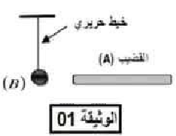
في حصة العلوم الفيزيائية ، كلف الأستاذ فوجين من التلاميذ بانجاز التجارب المبينة في الوثيقتين 1 و2
الفوج الأول : تقريب قضيب ايبونيت (A) مشحون من كرية ألمنيوم (B) غير مشحونة حتى يلامسها . الوثيقة 1
- مانوع الشحنة التي يحملها قضيب الايبونيت ؟
- في رأيك ماذا سيحدث للكرية (B)؟ مع الشرح .
- أعط طريقة تكهرب الكرية (B)مع ذكر نوع الشحنة التي ستحملها .
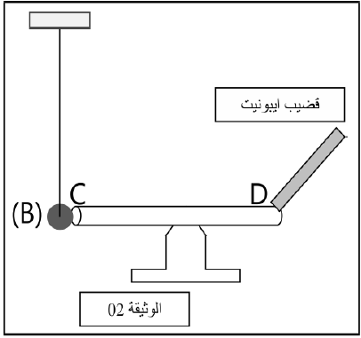
الفوج الثاني : لمس قضيب زجاجي (V) مشحون من الطرف (D)لقضيب معدني والذي يلمس الكرية(B) عند الطرف(C) . الوثيقة -2 -
- ماذا يحدث للكرية (B) ؟
- أعط طريقة تكهرب الكرية(B) . مانوع الشحنة التي ستحملها ؟
الوضعية الثانية:(07 نقاط)

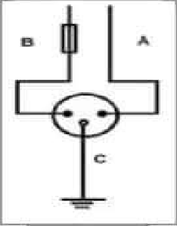
لاحظت تلميذة المأخذ الكهربائي الموجود في المخبر فأرادت دراسة خصائصه, فأوصلت بهذا المأخذ جهاز كهربائي وكانت النتيجة المنحنى المبين في الوثيقة-3-.
- سم المرابط A ,B,C مع إعطاء لون كل مربط .
- أعط طريقة أخرى للكشف عن سلك الطور .
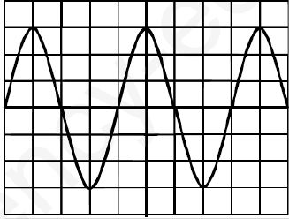
- إذا علمت أن الحساسية الأفقية 0 ,005 s /div وأن الحساسية العمودية هي 10000 mv /div .
- أحسب التوتر الأعظمي ثم استنتج التوتر الفعال لهذا التيار .
- أحسب الدور بالثانية ثم استنتج التواتر. ا الوثيقة -3-

الوضعية الادماجية (07 نقاط):
المخطط الكهربائي المبين في الشكل يمثل جزءا من الشبكة الكهربائية للبيت الجديد الذي انتقلت إليه عائلة خالد. لكن بمجرد استقرار هذه العائلة في هذا البيت فوجئت بحوادث كهربائية :
الحادثة الأولى: تعرض الأم لصدمة كهربائية كلما لمست هيكل الغسالة الكهربائية.
الحادثة الثانية: انقطاع التيار الكهربائي عند تشغيل الثلاجة والمسخن الكهربائي ومجفف الشعر في أن واحد, في حين لا ينقطع عند تشغيل جهازين فقط .
الحادثة الثالثة: تعرض الّأب لصدمة كهربائية عند محاولته تغيير غمد المصباح رغم فتحه للقاطعة.
- ماهو سبب كل حادث من الحوادث الثلاث ؟
- ماذا تقترح على أهل البيت لتفادي هذه الحوادث .
- أعد رسم مخطط التركيب الكهربائي مبينا عليه التعديلات والإضافات التي تراها مناسبة لحماية الأجهزة ومستعمليها من أخطار التيار الكهربائي .
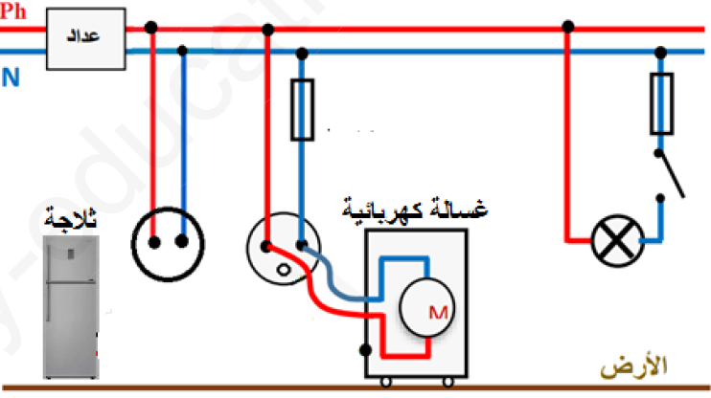

بالتوفيق للجميع

